Dokumentation – Gebietsverteilung, Greenfield, Whitespot

Inhalt

1. Allgemeine Informationen 2

2. Klassenaufbau 5

3. Algorithmus Gebietsverteilung 6

a. Algorithmus Aufbau 6

b. Erzeugung der Gleichverteilung 8

c. Beachtung von Kompaktheit und Balance 9

4. Algorithmus Greenfield 10

5. Algorithmus Whitespot 12

6. Notwendige Parameter 15

7. Limitierungen 15

8. Perspektiven 15

a.) Ermittlung der erlaubten Abweichung 16

b.) Abbruch beim Greenfieldalgorithmus 16

c.) Verbesserung der Serverrechenzeit 16

d.) Verbesserung der Rechenzeit bei großen Datenmengen 16

e.) Erweiterbarkeit des Algorithmus 16

# Allgemeine Informationen

Alle drei implementierten Algorithmen stammen aus dem Feld des Geomarketings und beschäftigen sich mit einer geeigneten Verteilung von Geometrien unter der Berücksichtigung bestimmter Kriterien. Das Ziel ist es gegebene Geometrien, wie Postleitzahlgebiete, auf geeignete Art und Weise zu einer bestimmten Anzahl übergeordneter Gebiet zusammenzufassen. Dabei gibt es drei verschiedene Ansätze:

1. Die Standorte, zu denen übergeordnete Gebiete gebildet werden sollen, sind gegeben. Dies wird als Gebietsverteilung bezeichnet.
2. Es sind keine Standorte gegeben, zu denen Gebiete erzeugt werden sollen. Es müssen somit Standorte UND die zugehörigen übergeordneten Gebiete erzeugt werden. Dies wird als Greenfieldanalyse bezeichnet.
3. Es ist eine bestimmte Anzahl an Standorten gegegeben, jedoch sollen zusätzlich n weitere Standorte erzeugt werden. Somit muss für die gegebenen Standorte, sowie für neue Standorte je ein übergeordnetes Gebiet erzeugt werden. Dies wird als Whitespotanalyse bezeichnet.

Die Erzeugung eines solchen Gebietes als Anwendung einer Gebietsverteilung, kann wie in Abbildung 1 dargestellt aussehen. In diesem Fall sind 10 Sparkassenstandorte im Raum Dresden gegeben, zu denen Einzugsgebiete ermittelt wurden. Als Basis dienen dabei PLZ5 Gebiete.

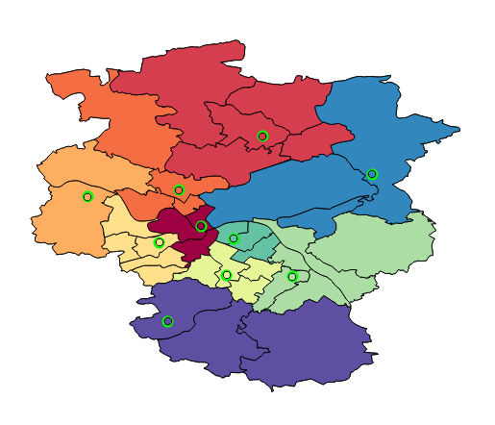

Abbildung Gebietsverteilung am Beispiel von Sparkassenstandorten im Raum Dresden. Die mit grün umrahmten Punkte stellen die Sparkassenfilialen dar.

Bei der Erstellung der übergeordneten Gebiete gibt es je nach Anwendungsfall verschieden Kriterien, die beachtet werden können. Unter <http://dol.ior.kit.edu/Gebietsplanung.php> lassen sich eine Vielzahl an Beispielen für die Anwendung von Gebietsverteilungen und eine Übersicht möglicher Planungskriterien einsehen. In den hier implementierten Algorithmen werden folgende Kriterien berücksichtigt:

* Zusammenhang: Gebiete eines übergeordneten Gebietes hängen zusammen. Von jeder zugehörigen Geometrie, kann also jede andere zugehörige Geometrie erreicht werden, ohne ein anderes übergeordnetes Gebiet durchkreuzen zu müssen. Es werden somit keine „Inseln“ erzeugt. Ein Beispiel ist in Abbildung 2 zu finden
* Ausgeglichenheit: Jedes erzeugte übergeordnete Gebiet soll ausgeglichen bezüglich eines gegebenen Kriteriums verglichen zu den anderen Gebieten sein. Solch ein Kriterium können Haushaltszahlen, Einwohner oder andere Daten sein. Die Ausgeglichenheit kann mittels eines Schwellwertes angepasst werden. Dieser gibt die maximal erlaubte Abweichung von der Ausgeglichenheit an. Je höher dieser Schwellwert gesetzt ist, umso kürzer dauert die Berechnungszeit. Dabei kann es jedoch sein, dass dennoch eine Verteilung der Gebiete erreicht wird, die einen geringeren Schwellwert aufweist
* Zugehörigkeit der Zentren: Jeder gegebene Standort liegt in einem der Geometrien, die seinem übergeordneten Gebiet zugeordnet sind. Es wird somit nicht der Fall auftreten, dass ein Zentrum abseits seines Gebietes liegt.
* Kompaktheit: Es wird versucht, die erzeugten Gebiete möglichst kompakt zu gestalten. Dabei besteht die Möglichkeit einer Nutzereingabe für die Wichtung der Kompaktheit und der Balance. Diese beiden Wichtungsfaktoren werden während der Umverteilung, die zum Erreichen der Gleichverteilung durchgeführt wird, berücksichtigt.

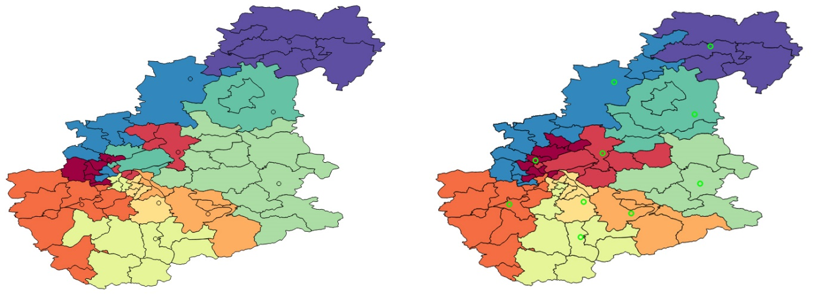

Abbildung Links: Nicht zusammenhängende Verteilung der Gebiete, rechts: Zusammenhängende Verteilung der Gebiete

Um die Verteilung der Gebiete durchführen zu können, beinhaltet jeder der drei Algorithmen drei Grundelemente, die um eventuell notwendige Erweiterungen (bei der Greenfield- und Whitespotanalyse) ergänz werden. Die Grundelemente sind die Initialisierung der Daten, die Gebietsverteilung an sich und die Visualisierung der Ergebnisse.

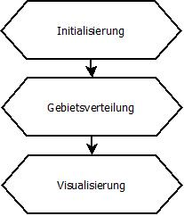

Abbildung Grundelemente jedes Algorithmus

Bei der Initialisierung werden alle notwendigen Daten generiert und in Variablen abgelegt. Dies beinhaltet neben den gegebenen Standorten auch die gegebenen Geometrien zuzüglich ihrer Eigenschaften. Diese beinhalten u.A. die benachbarten Gebiete, der Wert des Kriteriums, das gleichverteilt werden soll und die Form des Gebietes als PostGIS Geometrie. Innerhalb der Initialisierung werden folgende Funktionen aufgerufen:

* getNrOrSum: Diese Funktion berechnet die Anzahl an Geometrien in der Datenbank. Der Wert wird für spätere Berechnungen und das Auslesen der Daten aus Der Datenbank notwendig sein.
* initPolygones: Diese Funktion ermittelt die Basisdaten der gegebenen Geometrien und speichert diese im PolygonContainer (siehe Klassendiagramm) ab. Es sind dabei die ID, die Geometrie und der Wert des Kriteriums enthalten.
* initNeighbours: Diese Funktion liest zu jeder Geometrie die Nachbarn aus und speichert diese als Polygon ab (siehe Klassendiagramm).
* initCentroids: Diese Funktion ermittelt zu jeder Geometrie das zugehörige Zentroid und speichert dieses. Das Zentroid wird später bei der Gebietsverteilung notwendig sein, wenn die Geometrien bezüglich ihrer Distanz zu den Standorten zugeordnet werden. Es ist notwendig, das Zentroid vorher zu speichern, um eine Vielzahl an Datenbankzugriffen zu vermeiden.
* initArea: Diese Funktion berechnet zu jeder Geometrie den Flächeninhalt und speichert diesen ab. Der Flächeninhalt ist bei der Umverteilung zur Bestimmung des Kompaktheitsmaßes notwendig.
* initCircumferences: Diese Funktion berechnet den Umfang zu jeder Geometrie und speichert diesen. Zuzüglich werden alle Teilumfänge berechnet, die an ein benachbartes Polygon grenzen. Beide Werte werden während der Umverteilung für die Bestimmung des Kompaktheitsmaßes benötigt.

Während der Gebietsverteilung werden die Gebiete auf die Standorte verteilt. Dies beinhaltet die anfängliche Zuordnung sowie die Umverteilung der zugeordneten Gebiete, um die gewünschte Gleichverteilung zu erzielen. Eine detaillierte Beschreibung dieses Vorgehens ist in Kapitel 3 Algorithmus Gebietsverteilung zu finden. An dieser Stelle werden ebenso die aufgerufenen Funktionen erläutert.

Im Schritt der Visualisierung werden die Ergebnisse anschließend an den Manager zurückgegeben und dargestellt.

# Klassenaufbau

Bdlsd

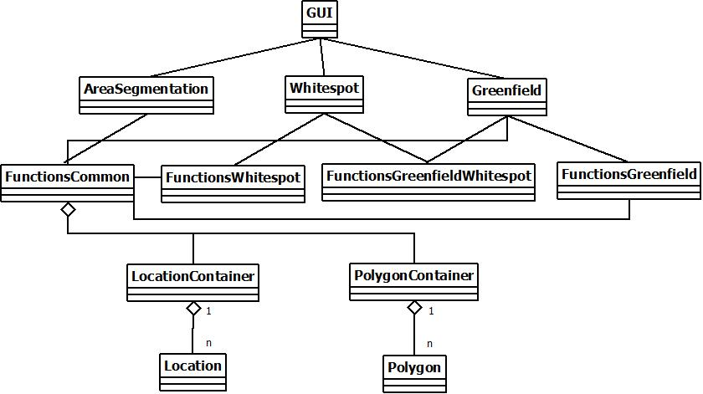

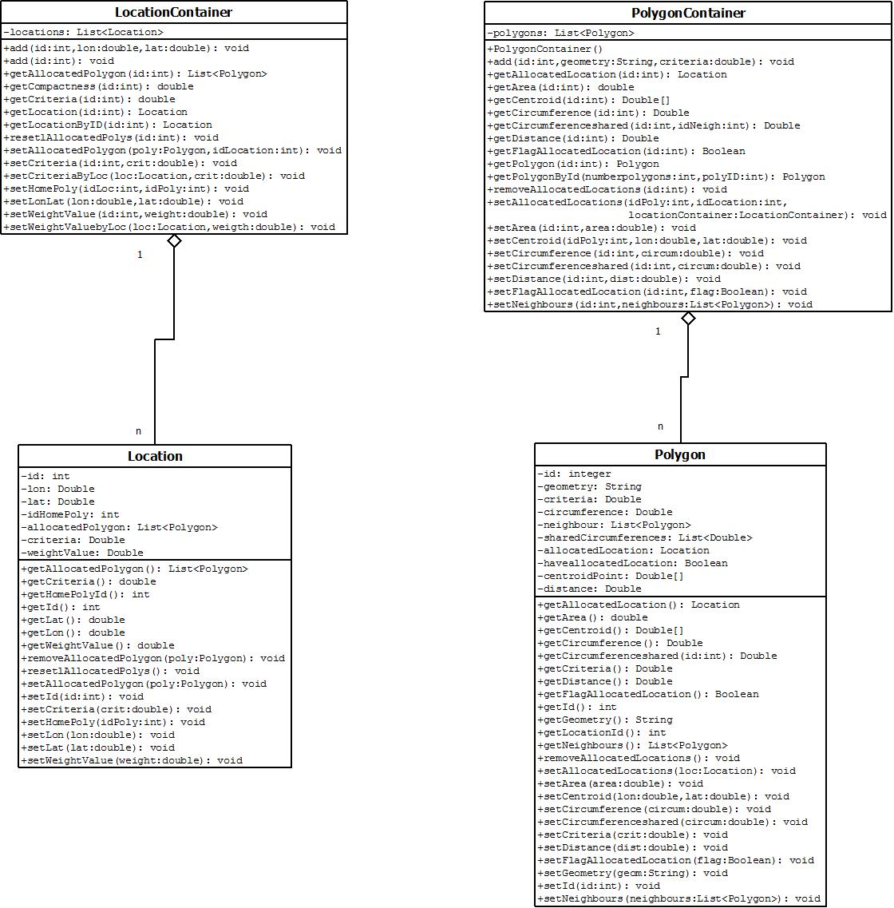

# Algorithmus Gebietsverteilung

## Algorithmus Aufbau

Der Gebietsverteilungsalgorithmus ist die Basis für alle drei implementierten Algorithmen, jedoch sind für die Durchführung der Greenfield- bzw. Whitespotanalyse Erweiterungen notwendig. Der Gebietsverteilungsalgorithmus verteilt die gegebenen Geometrien auf die gegebenen Standorte unter der Beachtung der Gleichverteilung auf. Das Vorgehen des Algorithmus gliedert sich dabei in die folgenden Schritte:

1. Aufteilung der Gebiete auf die Standorte bezüglich ihrer Distanz, das heißt jedem Standort werden die Gebiete zugeteilt, die ihm und wirklich nur ihm am nächsten liegen
2. Umverteilung der zugeordneten Gebiete unter Berücksichtigung der Wichtungsfaktoren, um eine Gleichverteilung zu erzeugen.

Bei der Verteilung der Geometrien im ersten Schritt, wird keine Rücksicht auf die Gleichverteilung der Haushaltszahlen, etc. genommen. Stattdessen wird lediglich die Distanz der Gebiete zu den Standorten beachtet. Dies hat jedoch die zwei Vorteile, dass 1. die Gebiete durch diese Vorgehen von vornherein kompakt gestaltet werden, was eine gute Voraussetzung für die Umverteilung darstellt, und 2. Diese Basis für eine Erweiterung des Algorithmus genommen werden kann, wenn der Benutzer eine Verteilung der Gebiete nach Distanzen erhalten möchte. Dieser Ansatz ist somit bereits implementiert. Die Verteilung nach Distanz ist an einem Beispiel im Raum Dresden auf der folgenden Abbildung dargestellt.

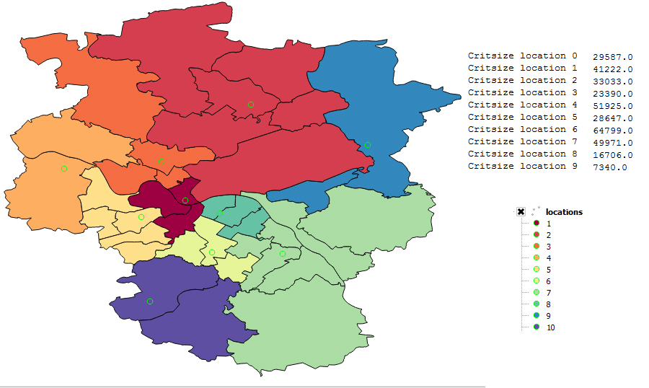

Abbildung Zuordnung der Gebiete nach Distanz am Beispiel von Dresden

Um den Distanzalgorithmus durchführen zu können, werden zunächst die Distanzen initialisiert und gespeichert. Die Distanz wird mittels des Zentroides einer Geometrie bestimmt. Anfänglich wurde die Distanz mit der Funktion ST_Distance(geom,geom) von PostGIS bestimmt, doch Tests zeigten sich, dass die Verwendung des Zentroids zu leicht besseren Ergebnissen führt.

Nachdem die Zuordnung nach Distanz erfolgt ist, wird die Umsortierung der Geometrien vollzogen, so dass eine Gleichverteilung erzielt wird. Bei der Umsortierung gibt es 3 wichtige Parameter:

* Wert für die erlaubte Abweichung von der Gleichverteilung
* Wichtungswert für die Kompaktheit
* Wichtungswert für die Balance

Die genaue Beschreibung des Vorgehens zum Erreichen der Gleichverteilung wird im folgenden Kapitel beschrieben. Das Resultat der Berechnung ist in Abbildung 5 aufgeführt.

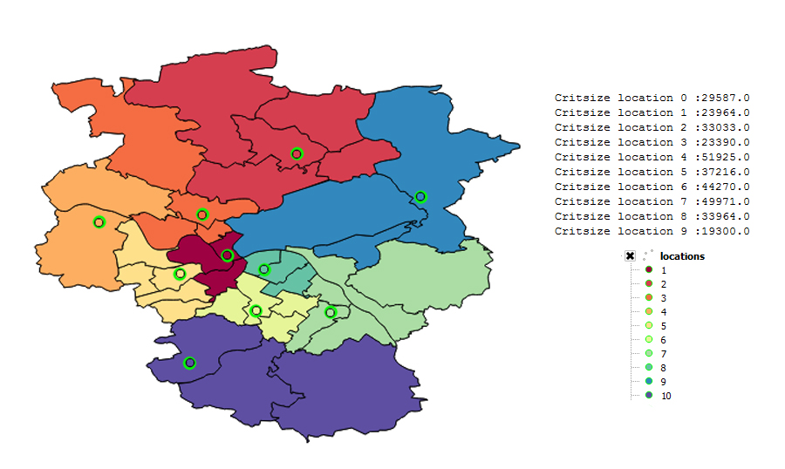

Abbildung Gebietsverteilung unter Verwendung folgender Parameter: Erlaubte Abweichung 50, Wichtungsfaktor Kompaktheit 100, Wichtungsfaktor Balance 0

## Erzeugung der Gleichverteilung

Bei der Umsortierung wird jeder Standort schleifenartig durchgegangen. Es wird geprüft, ob die zugehörige Summe der Haushaltszahlen, etc. innerhalb der erlaubten Abweichung liegt. Ist dies der Fall, wird mit der Prüfung des nächsten Standortes fortgesetzt. Liegt der Wert jedoch außerhalb des erlaubten Wertes, wird eine Umsortierung vorgenommen. Für die Umsortierung werden zunächst alle Nachbargebiete des Gebietes ermittelt, welches die erlaubte Abweichung nicht erfüllt. Anschließend werden von diesen Gebieten alle Geometrien ermittelt, die unmittelbar benachbart zu dem Gebiet sind. Nun wird die Geometrie ermittelt, deren Umverteilung die beste Veränderung bezüglich Kompaktheit und Verbesserung der Balance erzielt. Das Vorgehen ist in dem folgenden Ablaufdiagramm noch einmal detaillierter beschrieben:

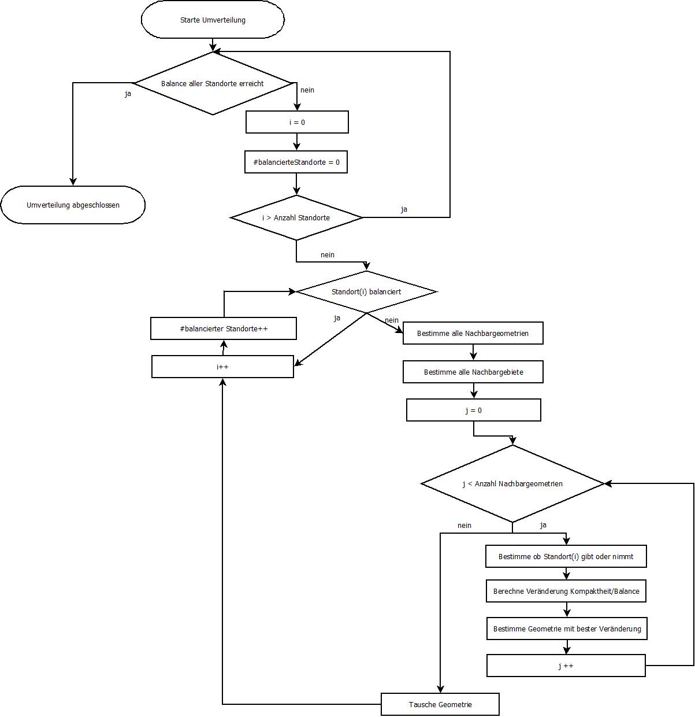

Abbildung Ablauf der Gleichverteilung

## Beachtung von Kompaktheit und Balance

Zur Ermittlung der Veränderung von Kompaktheit und der Balance wird die folgende Wichtungsfunktion verwendet:

In dieser sind die Veränderung der Kompaktheit (, sowie die Veränderung der Balance ( integriert. Diese werden mittels der gegebenen Faktoren gewichtet, so dass der Nutzer Einfluss auf die endgültige Form seiner Gebiete nehmen kann.

Die Veränderung der Kompaktheit wird mithilfe des Cox Maßes bestimmt. Dieses betrachtet das Verhältnis der Fläche des Gebietes zur Fläche eines Kreises mit gleichem Umfang wie das Gebiet. Je näher dieses Verhältnis dem Wert 1 liegt, umso kompakter ist das Gebiet. Schreibt man dieses in folgende Formel um:

So gilt es die Abweichung zu minimieren.

Für die Veränderung der Balance wird die Abweichung vom zu erreichenden Mittelwert bestimmt. Diese Abweichung sollte ebenso minimiert werden, was sich in folgender Formel ausdrücken lässt:

Um nun die Veränderung des Wertes vergleichen und den besten Tauschpartner identifizieren zu können, muss die Veränderung der Werte nach dem Tausch zu denen vor dem tausch verglichen werden. Der Wert mit der geringsten Abweichung, entspricht dem am meisten geeignetsten Tauschpartner.

kann dabei Werte >0 sowie Werte <0 annehmen:

* kennzeichnet, dass eine Verschlechterung des Wertes der Kompaktheit und Balance vorliegt
* kennzeichnet, dass eine Verbesserung des Wertes der Kompaktheit und Balance vorliegt

# Algorithmus Greenfield

Der Greenfieldalgorithmus nutzt als Basis den Algorithmus der Gebietsverteilung. Jedoch müssen zunächst Standorte erzeugt werden, so dass die Gebietsverteilung durchgeführt werden kann. Um diese erstellen zu können, werden zunächst so viele übergeordneten Gebiete erstellt wie neue Standorte erzeugt werden. Dabei wird mit einem Randpolygon gestartet. Von diesem aus werden so viele benachbarte Gebiete zu diesem Polygon hinzugefügt, bis deren gemeinsame Summe der Haushaltszahl, etc. einen gewissen Schwellwert erreicht. Dieser Schwellwert berechnet sich aus der Anzahl aller Haushalte, etc. des gesamten Untersuchungsgebietes dividiert durch die Anzahl zu erzeugender Standorte. Sobald ein übergeordnetes Gebiet erzeugt wurde, wird das nächste Gebiet erzeugt. Dafür wird ein benachbartes Randpolygon als neuer Start verwendet. Falls kein Randpolygon zur Verfügung steht, wird entweder ein abseits gelegenes Randpolygon oder ein beliebiges noch nicht zugeteiltes Polygon als Startpunkt zur Erzeugung des nächsten übergeordneten Gebietes ausgewählt. Der Ablauf ist vereinfacht in der folgenden Grafik dargestellt:

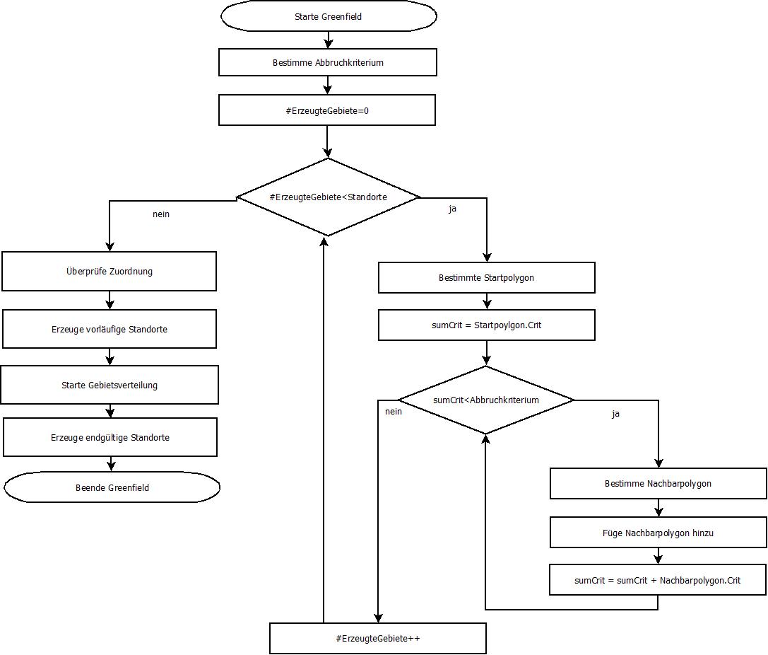

Abbildung Ablauf der Greenfieldanalyse

Sobald alle übergeordneten Gebiete erzeugt wurden, wird zunächst überprüft, ob alle Geometrien des Untersuchungsgebietes auf ein Gebiet zugewiesen sind. Durch die ungenaue Festlegung der Abbruchgrenze zur Erzeugung der anfänglichen übergeordneten Gebiete, kann es vorkommen, dass nicht alle Gebiete verteilt sind. Die nicht zugeteilten Gebiete werden somit dem übergeordneten benachbarten Gebiet zugeteilt, das die geringste Summe an Haushaltszahlen, etc. aufweist. Es ist zu beachten, dass das Abbruchkriterium wie folgt berechnet wird:

**if** (PLZ5) {

critAverage = sumCriteria / (numberlocations+ 2);

} **else** {

critAverage = sumCriteria / (numberlocations);

}

Es ist erkennbar, dass im Falle von einfachen Postleitzahlgebieten das Abbruchkriterium kleiner definiert wird, als es eigentlich ist. Diese Maßnahme wurde vorgenommen, um die notwendigen Schritte bei der Umsortierung zur Erreichung der Gleichverteilung zu minimieren. Da die Erzeugung eines Gebietes erst abgebrochen wird, wenn diese Grenze überschritten wird, könnte es sonst passieren, dass der letzte Standort lediglich eine Geometrie zugewiesen bekommt und somit dessen Haushaltszahl, etc. zunächst sehr gering ist, die anderen Haushaltszahlsummen, etc. jedoch sehr hoch sind, was eine Vielzahl von Umsortierungsdurchläufen notwendig machen würde. Trotz des Hilfsmittels an dieser Stelle, besteht an dieser Stelle noch Verbesserungspotential.

Sobald alle Geometrien zu übergeordneten Gebieten zusammengefasst worden sind, werden in die Mitte dieser Gebiete vorläufige Standorte genutzt. Anschließend wird der bereits bekannte Gebietsverteilungsalgorithmus ausgeführt, mit Initialisierung, Gebietsverteilung und Visualisierung.

Nachdem diese Schritte ausgeführt worden sind, werden nun die endgültigen Standorte nach demselben Prinzip berechnet, wie es bei den vorläufigen Standorten der Fall war. Zu beachten ist, dass diese nun aufgrund der Umverteilung an einer anderen Position liegen können, als die vorläufigen Standorte. Weiterhin ist wichtig anzumerken, dass die Festlegung der „HomePolys“, also der Polygone, die eindeutig einem Standort zugeordnet werden müssen, da dieser sich innerhalb dieser Geometrie befindet, bei diesem Algorithmus nicht vorgenommen wird, da am Anfang keinerlei Standorte gegeben sind und die Bestimmung der endgültigen Position dieser nicht an eine bestimmte Geometrie gebunden ist.

Ein Ergebnis der Greenfieldanalyse ist in Abbildung 6 dargestellt.

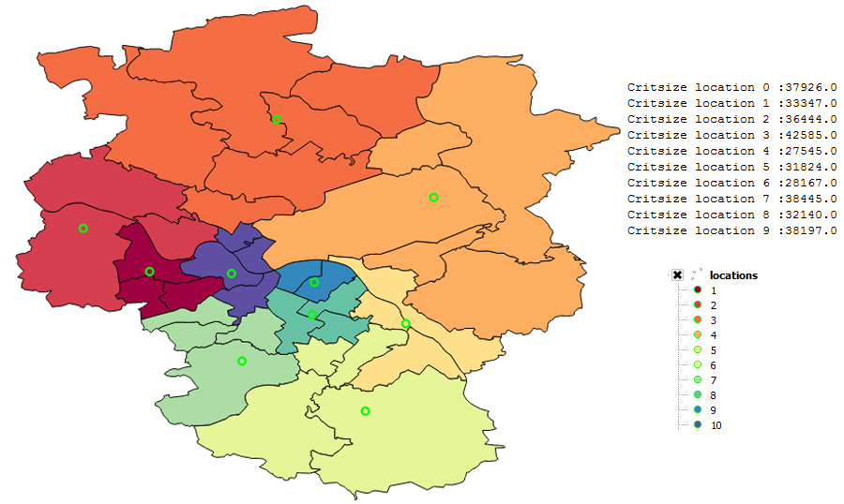

Abbildung Ergebnis der Greenfieldanalyse im Raum Dresden. 10 neue Standorte wurden erzeugt, unter Verwendung folgender Parameter: Erlaubte Abweichung 30, Wichtungsfaktor Kompaktheit 10, Wichtungsfaktor Balance 90

# Algorithmus Whitespot

Ebenso wie der Greenfieldalgorithmus baut der Algorithmus der Whitespotanalyse ebenfalls auf den der Gebietsverteilung auf. Jedoch lassen sich hier erneut notwendige Erweiterungen finden. Die Idee der Whitespotanalyse ist es den „weißen Fleck“ auf der Landkarte zu finden. Dafür ist eine bestimmte Anzahl an bestehender Standorte vorgegeben. Zu diesen sollen eine bestimmte Anzahl weiterer Standorte hinzugefügt werden. Um diesen Schritt vornehmen zu können, muss eine Stelle bestimmt werden, an der ein neuer Standort platziert werden kann. Zur Bestimmung dieser werden zunächst zugehörige Geometrien der gegebenen Standorte zu diesen zugeteilt. Das Abbruchkriterium ergibt sich wie bei der Greenfieldanalyse aus dem Mittelwert aller Haushaltszahlen, etc. Anschließend wird aus den noch nicht zugeteilten Gebieten die Geometrie ausgewählt, die das beste Potential für einen neuen Standort aufweist. Dafür werden die Haushaltszahlen, etc. aller möglichen Teilgebiete addiert. Das Teilgebiet mit der höchsten Summe wird das Gebiet, in den der Standort gesetzt wird. Von diesem Teilgebiet wird die Geometrie bestimmt, die die höchste Haushaltszahl, etc. besitzt. Diese wird nun als Startpolygon genommen. Weitere Geometrien werden zu diesem Startpolygon hinzugefügt, bis entweder:

1. Das Abbruchkriterium erreicht ist oder
2. Keine angrenzenden Geometrien mehr zur Verfügung stehen, die noch nicht einem Standort zugeteilt worden sind

Nachdem diese Schritte vollzogen worden sind, wird wie bei der Greenfieldanalyse geprüft, ob nun alle Geometrien auf Standorte aufgeteilt sind. Falls nicht, werden diese noch verteilt. Anschließend wird der vorläufige Standort des neu zu erzeugenden Standortes bestimmt, so dass die eigentliche Gebietsverteilung starten kann. Nachdem diese durchlaufen ist, wird der endgültige neue Standort bestimmt. Dabei wird dieser aktuell wie bei der Greenfieldanalyse in die Mitte des übergeordneten Gebietes gesetzt.

Um die einzelnen Schritte bei der Whitespotanalyse zu verdeutlichen, sind die Ergebnisse im Folgenden als Grafiken aufgeführt.

1. Zuordnung der Gebiete zu den bestehenden Standorte

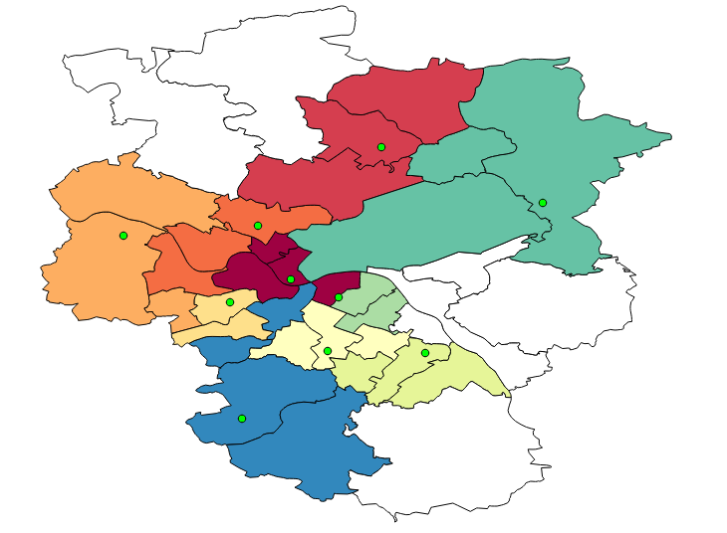

1. Ermittlung des Teilgebietes mit höchster Haushaltszahl. Bestimmung des Startpolygons. Zuordnung angrenzender Gebiete und Setzen des vorläufigen Standorts

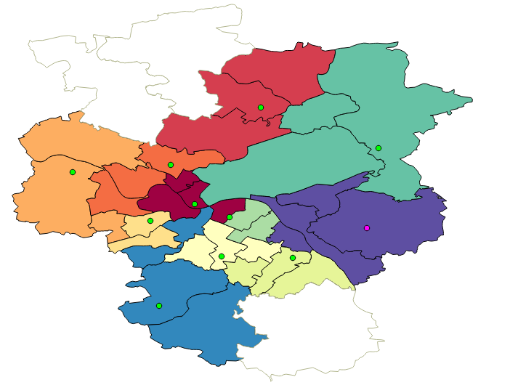

1. Zuordnung noch nicht aufgeteilter Geometrien

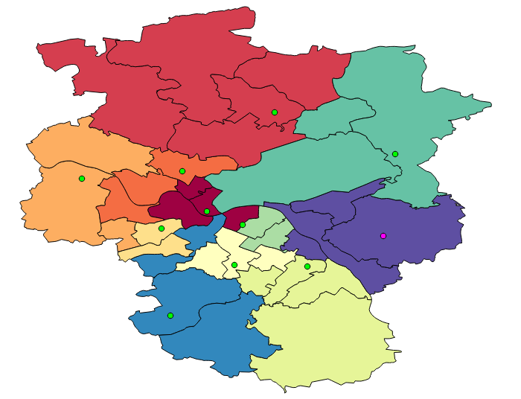

1. Rückgängigmachen der Zuordnungen. Anwendung des Gebietsverteilungsalgorithmus auf alle 11 Standorte.

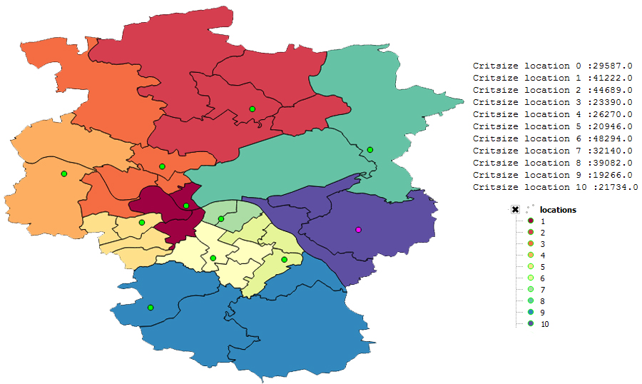

Abbildung Ergebnis der Whitespotanalyse am Beispiel Raum Dresden. 10 gegebene Standorte (grün) ein neu hinzugefügter (pink), unter Verwendung folgender Parameter: Erlaubte Abweichung 50, Wichtungsfaktor Kompaktheit 100, Wichtungsfaktor Balance 0

# Notwendige Parameter

Die vom Nutzer einzugebenden Parameter sind:

* Angabe der Planungsebene: PLZ5, PLZ8, …
* Auswahl des Planungsraumes: Selektion von Gebieten der Planungsebene
* Auswahl Verfahren: Gebietsverteilung, Whitespot oder Greenfield
* Auswahl der Planungsvariable: haushaltszahlen, …
* Angabe der Anzahl neuer Standorte bei Greenfield und Whitespot
* Wert der erlaubten Abweichung
* Wichtungsfaktoren für Kompaktheit und Balance

# Limitierungen

Die größte Limitierung der Anwendung liegt bei der Verarbeitungsschnelligkeit des Servers. Während der Programmierung wurde versucht solche Ansätze zu finden, dass die Anzahl der Datenbankzugriffe so gering wie möglich bleibt. Aus diesem Grund wurde sich für das Auslesen aller notwendigen Parameter zu Beginn des Algorithmus entschieden. Durch diese Maßnahmen konnten die Rechenzeiten erheblich verkleinert werden.

# Perspektiven

Die implementierten Algorithmen weisen an einigen Stellen Verbesserungspotential auf. Auf diese soll im Folgenden eingegangen werden.

## Ermittlung der erlaubten Abweichung

Zur Ermittlung der erlaubten Abweichung wird aktuell die Abweichung vom Mittelwert als Prozentwert angenommen. Wird zb als erlaubte Abweichung 50 angegeben und ist der zu erreichende Wert des Potentials 30.000, so dürfen die Ergebniswerte zwischen 15.000 und 45.000 liegen. Der Prozentwert wird in negative sowie positive Richtung beachtet. Anstatt eines Prozentwertes kann an dieser Stelle auch mithilfe von Varianzen gerechnet werden, um ein genaueres Ergebnis zu erzielen.

## Abbruch beim Greenfieldalgorithmus

Wie im Abschnitt Greenfieldalgorithmus beschrieben, wird bei der Zuordnung der Gebiete der Durschnitsswert der Haushaltszahlen als Abbruchkriterium genommen. Abhängig von der Verwendung von PLZ5 oder PLZ8 Gebieten, wird dieser Wert minimal anders bestimmt, um Probleme zu vermeiden. An dieser Stelle ist eine sinnvollere Anwendung des Abbruchkriteriums ratsam.

Lösungsvorschlag:

Unabhängig von der verwendeten Planungsebene wird der Mittelwert und somit das Abbruchkriterium besteht, indem die Haushaltszahlensumme (oder ein anderes verwendetes Potential) durch die Anzahl an Standorten dividiert wird. Anschließend werden die Gebiete aufgeteilt, jedoch wird bei jeder Hinzunahme einer neuen Geometrie geprüft, ob sich durch diese an das Abbruchkriterium angenähert wird oder wieder weiter entfernt wird, als die vorherige Differenz war. Nur wenn eine Annäherung an das Abbruchkriterium stattfindet, wird die Zuordnung durchgeführt.

## Verbesserung der Serverrechenzeit

Durch einen besseren Server ließe sich die Rechenzeit des Algorithmus verringern, da aktuell viele Limitierungen durch den Server hervorgerufen werden.

## Verbesserung der Rechenzeit bei großen Datenmengen

Beschränkung des auslesen der daten anhand anzahl geometrien

## Erweiterbarkeit des Algorithmus

STRAB